客户端配置

MAC安装描述文件
双击macos.mobileconfig文件，打开系统偏好设置，点击描述文件，点击安装
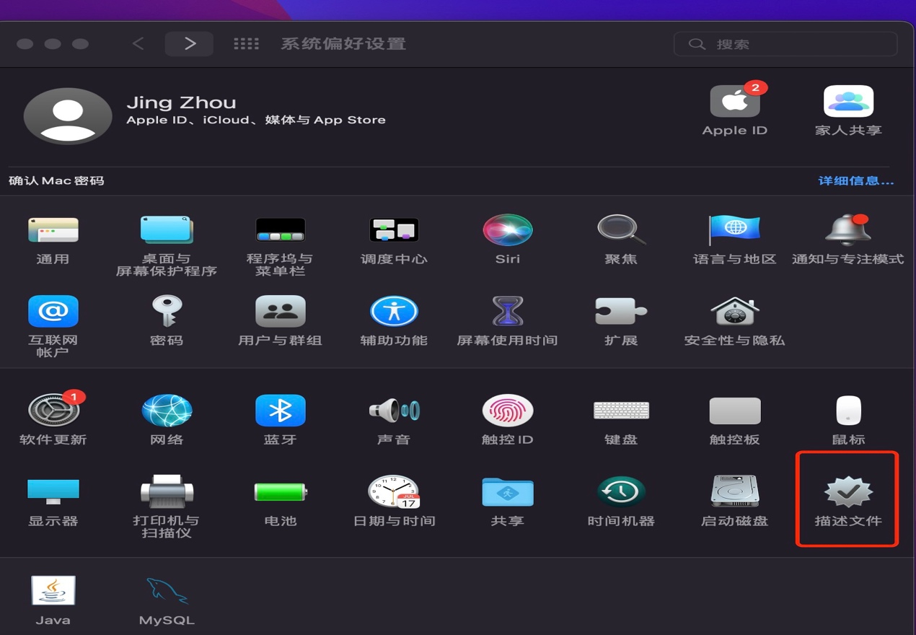
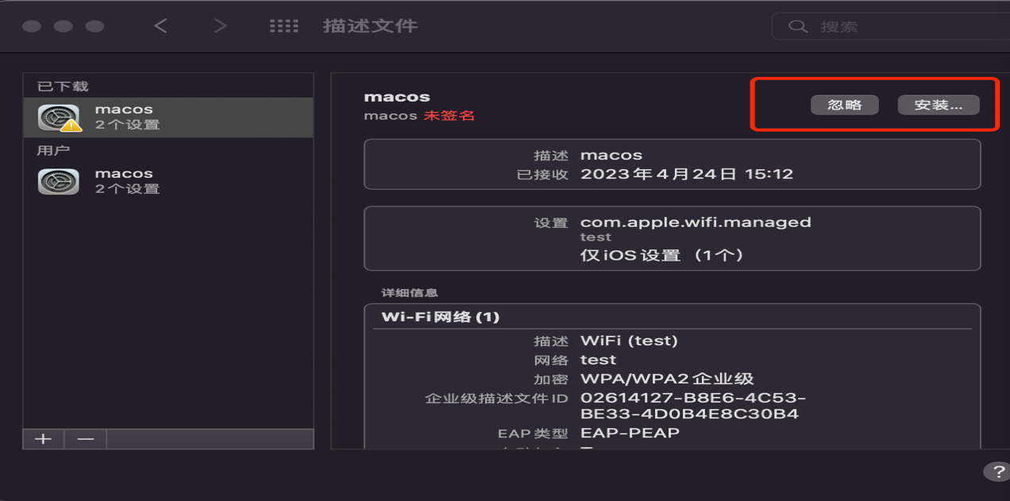

MACOS自带客户端接入认证
打开偏好设置——>网络，选择有线网卡，右下角点击高级,
802.1x勾选“启用自动连接”。确定后，自动弹框输入用户名和密码，点击认证，认证成功后入网。账号是申请的员工号，密码为asgt,admin.123
